6 класс участвует в акции «Милосердие».
14 декабря мы посетили ветеранов труда
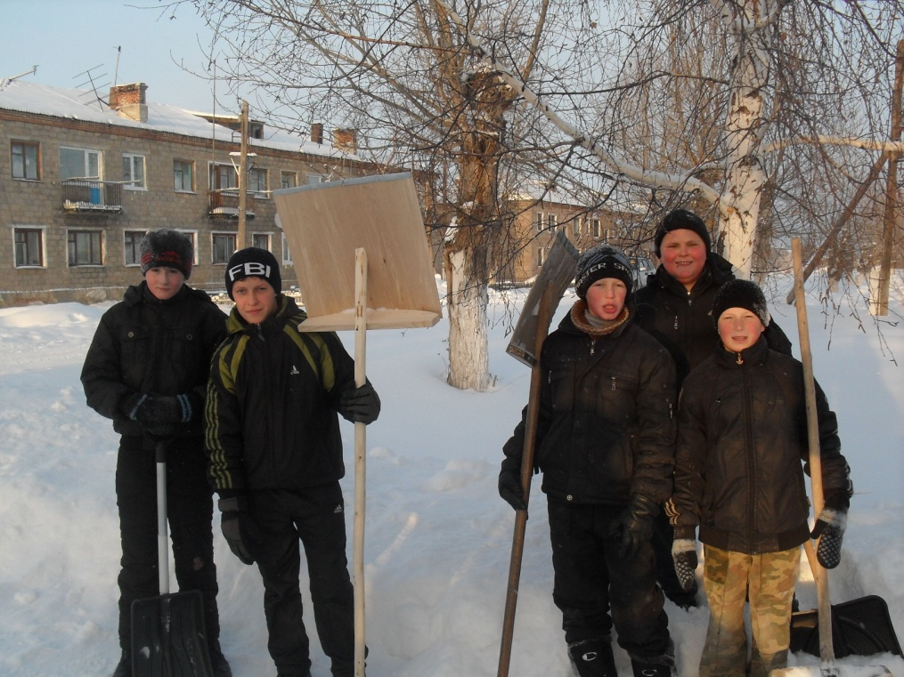
Красноярову Нину Петровну и Шибаеву Анну Иовну.

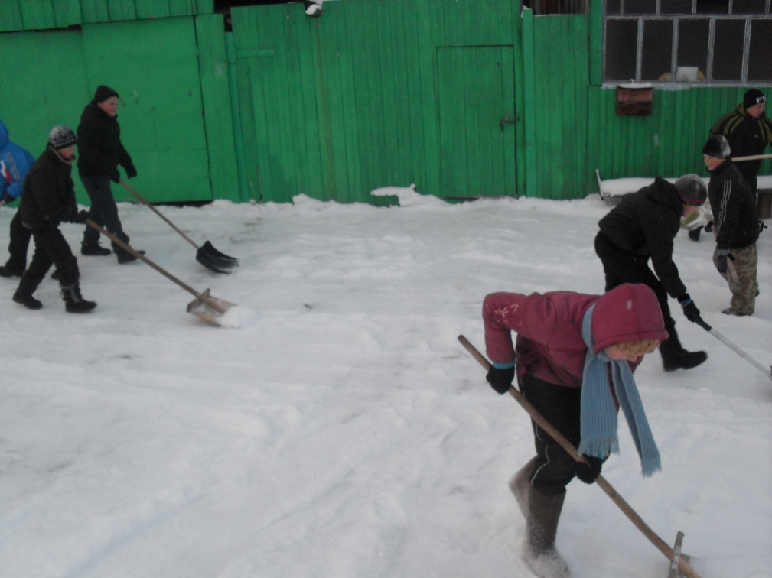
Мы с удовольствием убирали свежевыпавший снег от ворот домов ветеранов.

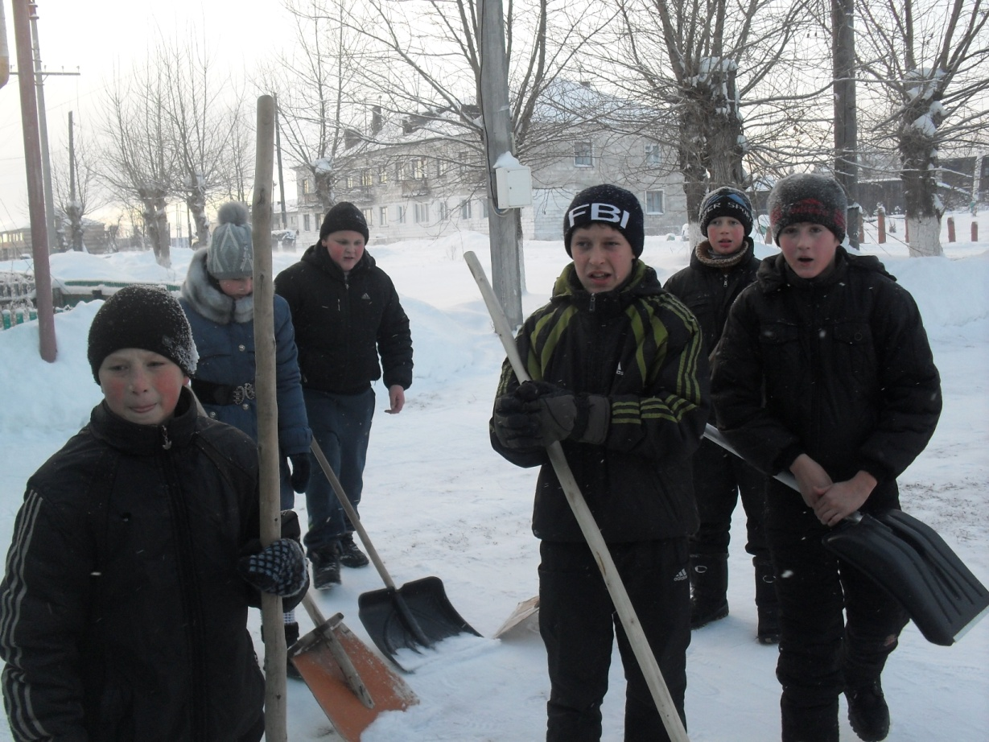

Немного замёрзли, но рады, что помогли пожилым людям.
